Департамент образования города Москвы
Восточное окружное управление образования
Государственное бюджетное образовательное учреждение города Москвы
Гимназия №1591
Педагогический проект
для детей старшего дошкольного возраста
«Военная техника»

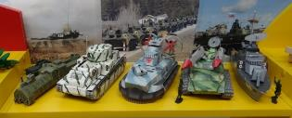

Авторы:
Перевозова
Елена Александровна

Москва, 2020
Паспорт проекта

Вид проекта:
информационно-исследовательский.

Продолжительность проекта:
среднесрочный, 2 месяца – январь и февраль.

Участники проекта:
дети, родители воспитанников, воспитатели.

Образовательные области:
«Социализация», «Познание», «Чтение художественной литературы», «Художественное творчество», «Музыка», «Коммуникация».

Цель проекта:
Нравственно-патриотическое воспитание детей на основе изучения истории своей Родины.

Задачи проекта:
- Расширять знания детей о военной технике, о людях военных профессий.
- Способствовать развитию познавательно-исследовательской и продуктивной (конструктивной) деятельности.
- Организовывать сотрудничество детей, родителей, воспитателей в совместном освоении данной темы.
- Воспитывать чувство любви и уважения к Российской Армии.
- Воспитывать интерес к истории своей страны.

Предполагаемый результат:
Дети:
Получат знания о военной технике, о людях военных профессий; Сформируется естественный интерес к истории своей Родины и семьи.

Родители:
Построят совместно с детьми модели военной техники; Будут активными участниками образовательно-воспитательного процесса ДОУ.

Воспитатели:
Создание цикла бесед о военной техники; Создание мини-музея военной техники; Приблизят семью к детскому саду.

Актуальность проекта:

Патриотическое воспитание ребенка – основа формирования будущего гражданина. Патриотическое чувство не возникает само по себе. Это результат длительного целенаправленного воспитательного процесса, начиная с самого раннего возраста. Еще классики педагоги, такие как Я.А.Каменский, А.С.Макаренко, В.А. Сухомлинский в своих трудах поднимали тему патриотического воспитания. Л.Н.Толстой, К.Д.Ушинский считали, что начинать воспитывать у детей патриотизм нужно с дошкольного возраста.
В нашей группе открыт Мини-Музей военной техники – это обучающая и развивающая среда, которая дает неплохие результаты в патриотическом воспитании дошкольника – будущего гражданина. Под музейной работой мы понимаем не только организацию экспозиций или выставок, а многообразные формы деятельности, включающие в себя поиск и сбор материалов, проведение досугов и дидактических игр. Материалы музея, представленные в доступной для детей форме, дают возможность соприкоснуться с историей военной техники. Экспонаты подбираются не только педагогами, но и детьми и их родителями.

Этапы реализации проекта:
Подготовительный этап
- Определение проблемы, цели и задач.
- Изучение литературы, подбор материала, нахождение и установление эффективных связей с родителями.
- Подбор музыкальных произведений на военную тему.
- Подготовка цикла бесед о военной технике.
Основной этап
Работа с родителями
1. Информация в родительском уголке.
2. Индивидуальные и групповые консультации по организации мини-музея военной техники.
3. Консультация для родителей «Нравственно-патриотическое воспитание детей дошкольного возраста»
4. Создание моделей военной техники

Работа с детьми
1. Рассматривание иллюстраций и моделей.
2. Изготовление рисунков на тему «Техника защищающая мир».
3. Беседы о военной техники.
4. Разучивание стихов, песен на военную тему.
5. Лепка.
6. Аппликация-открытка.
7. Просмотр видеороликов: «Танки», «Военно-воздушный транспорт»
8. Просмотр презентаций: «Парад военной техники», «Флоту России слава»
9.Организация сюжетно - ролевых, дидактических и подвижных игр
• сюжетно-ролевые игры – «Военный парад», «Пограничники».
• дидактические – «Подбери картинку», «Назови военную технику», «Что нужно солдату, моряку, пограничнику, летчику», «Чего не стало», «Четвертый - лишний», «Что без чего? ».
• подвижные – «Самый меткий», «Быстро возьми - быстро положи», «Полоса препятствий»

Заключительный этап
1. Выставка детского творчества (лепка, аппликация, рисунки).
2. Мини-музей военной техники.
3. Стенгазета «Наши папы - бравые солдаты»

Чтение художественной литературы
Стихи:
«23 февраля», «Солдаты», «Защита», «Военные профессии»
Познавательно- исследовательская
- Просмотр видеороликов: «Танки», «Военно – воздушный транспорт»
- Просмотр презентаций: «Парад военной техники», «Флоту России слава»
- Рассматривание иллюстраций и моделей военной техники
Коммуникативная
- Беседы с детьми о военной технике
Музыкально- художественная
- Прослушивание песен «Все мы моряки», «Ты не бойся мама», «Награды находят героев»
Виды детской деятельности в ходе реализации проекта
Продуктивная
- Рисование «Техника защищающая мир».
- Аппликация «Корабль для папы»
- Лепка «Танк»
- Создание стенгазеты «Наши папы – бравые солдаты!»
- Создание моделей военной техники из бумаги, дерева и пластика
Игровая
- сюжетно-ролевые игры – «Военный парад», «Пограничники».
- дидактические – «Подбери картинку», «Назови военную технику», «Что нужно солдату, моряку, пограничнику, летчику», «Чего не стало», «Четвертый - лишний», «Что без чего? ».
- подвижные – «Самый меткий», «Быстро возьми - быстро положи», «Полоса препятствий»

Беседа на тему: «Военная техника»
Цель: познакомить детей с военной техникой, воспитывать уважение к военным людям, воспитывать патриотизм к своей Родине.

- Ребята, скажите, а что такое военная техника?
Военной считается техника, которая предназначена для обеспечения и ведения боевых действий, а так же для обучения войск.
Военная техника состоит из:
- Авиации
- Артиллерии
- Самоходной техники
- Ракетного оружия стратегического назначения
- Флота
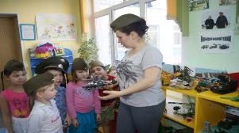
Авиация – совокупное наименование видов деятельности, связанных с полетами. Это военные самолеты и вертолеты.

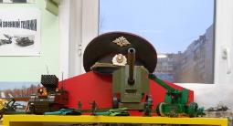
Артиллерия – это старейший род войск, а также основная ударная сила современных сухопутных войск. Артиллерия включает в себя гаубицы, пушки, минометы, катюши, грады, смерчи, ураганы – крупнокалиберные орудия для стрельбы снарядами на большие расстояния.
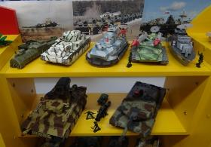
Самоходная техника – колесные машины автомобильных парков вооруженных сил РФ. К ним относятся:
- колесные машины боевого назначения
- колесные машины многоцелевого назначения
- прицепы – полуприцепы
- бронемашины, бронетранспортеры
- танки

Ракетное оружие стратегического назначения – совокупность ракетных комплексов, которые предназначены для поражения воздушных, наземных и морских целей.

Флот – представляет собой вид вооруженных сил, который действует на морях и океанах – авианосец, броненосец, военные корабли.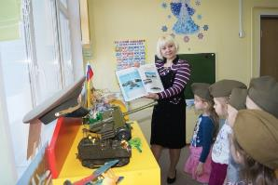 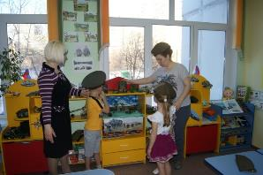
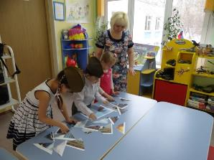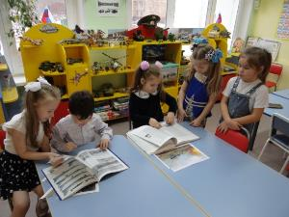
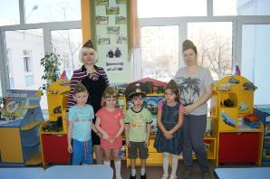

Беседа на тему: «День Защитника Отечества»

Цели: уточнить знания детей о празднике «День защитника Отечества»; дать представление о военных профессиях; развивать связную речь, внимание; воспитывать положительные чувства и эмоции, любовь к Родине.
- Ребята, совсем скоро наступит праздник «День защитника Отечества»! Скажите, что вы знаете об этом празднике? (ответы детей). Кто такие защитники Отечества?

Д: Защитники Отечества – это те, кто защищает нашу Родину!

- Защитники Отечества охраняют наш мир и покой, чтобы мы могли жить спокойно и счастливо! Сегодня мы с вами постараемся узнать побольше о нашей армии и людях, которые охраняют наши границы!

(Рассматриваем иллюстрации и макеты танков, самолетов, кораблей и подводных лодок).

- Наша страна занимает очень большую территорию и армия должна охранять наши наземные, воздушные и морские границы. Наземные границы охраняют танкисты, ракетчики, пограничники. Давайте посмотрим, как несут свою службу танкисты. (Видео «Танки»). Танками управляют танкисты, эти машины способны преодолеть небольшие речки, крутые подъемы.

- Ребята, а как вы думаете, кто охраняет наши воздушные границы? (ответы детей). Конечно, это летчики на военных вертолетах и самолетах. Такие машины называют истребителями, разведчиками, бомбардировщиками. (Видео «Военный воздушный транспорт»). Как вы думаете, что делают самолеты-разведчики, бомбардировщики? (ответы детей).
Кто же защищает наши морские границы? (ответы детей). Это военные корабли и подводные лодки, которые относятся к военно-морскому флоту. (Презентация «Флоту России слава»).

Военная служба очень опасна и трудна. Военнослужащие защищают свою Родину, свой народ. 23 февраля – это праздник всех защитников Отечества! В армии служили наши дедушки, папы, братья, а когда наши мальчики подрастут, то они тоже будут защищать Родину!
- Какими качествами должен обладать защитник Родины? (храбрый, выносливый, смелый)
- Какого числа празднуют День защитника Отечества?
- Кто защищает наземные, воздушные и морские границы?

Консультация для родителей «Нравственно-патриотическое воспитание детей дошкольного возраста»
О важности приобщения ребенка к культуре своего народа написано много, поскольку обращение к отеческому наследию воспитывает уважение, гордость за землю, на которой живешь. Поэтому детям необходимо знать и изучать культуру своих предков. Именно акцент на знание истории народа, его культуры поможет в дальнейшем с уважением и интересом относиться к культурным традициям других народов. Нравственно-патриотическое воспитание ребенка - сложный педагогический процесс. В основе его лежит развитие нравственных чувств.
Понятие «Родина» включает в себя все условия жизни: территорию, климат, природу, организацию общественной жизни, особенности языка и быта, однако к ним не сводится. Историческая, пространственная, расовая связь людей ведет к формированию их духовного подобия. Сходство в духовной жизни способствует общению и взаимодействию, что в свою очередь порождает творческие усилия и достижения, придающие особое своеобразие культуре.
Чувство Родины... Оно начинается у ребенка с отношения к семье, к самым близким людям - к матери, отцу, бабушке, дедушке. Это корни, связывающие его с родным домом и ближайшим окружением. Чувство Родины начинается с восхищения тем, что видит перед собой малыш, чему он изумляется и что вызывает отклик в его душе... И хотя многие впечатления еще не осознаны им глубоко, но, пропущенные через детское восприятие, они играют огромную роль в становлении личности патриота. Россия - родина для многих. Но для того чтобы считать себя ее сыном или дочерью, необходимо ощутить духовную жизнь своего народа и творчески утвердить себя в ней, принять русский язык, историю и культуру страны как свои собственные.
Настоящий патриот учится на исторических ошибках своего народа, на недостатках его характера и культуры. Национализм же ведет к взаимной ненависти, обособлению, культурному застою. «Русский народ не должен терять своего нравственного авторитета среди других народов - авторитета, достойно завоеванного русским искусством, литературой. Мы не должны забывать о своем культурном прошлом, о наших памятниках, литературе, языке, живописи… Национальные отличия сохранятся и в 21 веке, если мы будем озабочены воспитанием душ, а не только передачей знаний». Именно поэтому родная культура, как отец и мать, должна стать неотъемлемой частью души ребенка, началом, порождающим личность.
В нравственно-патриотическом воспитании огромное значение имеет пример взрослых, в особенности же близких людей. На конкретных фактах из жизни старших членов семьи (дедушек и бабушек, участников Великой Отечественной войны, их фронтовых и трудовых подвигов) необходимо привить детям такие важные понятия, как «долг перед Родиной», «любовь к Отечеству», «ненависть к врагу», «трудовой подвиг» и т.д. Важно подвести ребенка к пониманию, что мы победили потому, что любим свою Отчизну, Родина чтит своих героев, отдавших жизнь за счастье людей. Их имена увековечены в названиях городов, улиц, площадей, в их честь воздвигнуты памятники.
Духовный, творческий патриотизм надо прививать с раннего детства. Но подобно любому другому чувству, патриотизм обретается самостоятельно и переживается индивидуально. Он прямо связан с личной духовностью человека, ее глубиной. Сейчас к нам постепенно возвращается национальная память, и мы по-новому начинаем относиться к старинным праздникам, традициям, фольклору, художественным промыслам, декоративно-прикладному искусству, в которых народ оставил нам самое ценное из своих культурных достижений, просеянных сквозь сито веков.
1. Окружающие предметы, впервые пробуждающие душу ребенка, воспитывающие в нем чувство красоты, любознательность, должны быть национальными. Это поможет детям с самого раннего возраста понять, что они — часть великого русского народа.
2. Необходимо широко использовать все виды фольклора (сказки, песенки, пословицы, поговорки, хороводы и т.д.). В устном народном творчестве как нигде сохранились особенные черты русского характера, присущие ему нравственные ценности, представления о добре, красоте, правде, храбрости, трудолюбии, верности. Знакомя детей с поговорками, загадками, пословицами, сказками, мы тем самым приобщаем их к общечеловеческим нравственным ценностям. В русском фольклоре каким-то особенным образом сочетаются слово, музыкальный ритм, напевность. Адресование детям потешки, прибаутки, заклички звучат как ласковый говорок, выражая заботу, нежность, веру в благополучное будущее. В пословицах и поговорках метко оцениваются различные жизненные позиции, высмеиваются недостатки, восхваляются положительные качества людей. Особое место в произведениях устного народного творчества занимают уважительное отношение к труду, восхищение мастерством человеческих рук. Благодаря этому, фольклор является богатейшим источником познавательного и нравственного развития детей.
3. Большое место в приобщении детей к народной культуре должны занимать народные праздники и традиции. В них фокусируются накопленные веками тончайшие наблюдения за характерными особенностями времен года, погодными изменениями, поведением птиц, насекомых, растений. Причем эти наблюдения непосредственно связаны с трудом и различными сторонами общественной жизни человека во всей их целостности и многообразии.
4. Очень важно ознакомить детей с народной декоративной росписью. Она, пленяя душу гармонией и ритмом, способна увлечь ребят национальным изобразительным искусством.
Обобщая сказанное, можно заключить, что образовательная цель программы состоит в приобщении детей ко всем видам национального искусства - от архитектуры до живописи, от пляски, сказки и музыки до театра. Именно такой представляется нам стратегия развития личностной культуры ребенка как основы его любви к Родине

Занятие по аппликации «Корабль для папы»
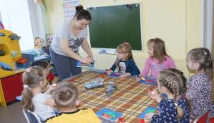
Цель: воспитывать у детей доброе отношение к своему папе; вызывать желание у детей изготовить подарок для папы своими руками; продолжить учить складывать на листе бумаги детали аппликации, наклеивая их аккуратно; развивать моторику рук. 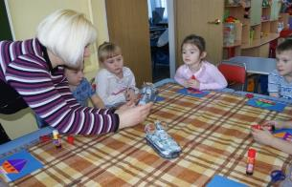 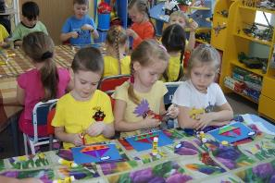

Занятие по лепке «Танк»
Цель: Продолжать формировать представления детей об армии, о родах войск, об особенностях военной службы. Развивать сообразительность, смекалку, логическое мышление, память, внимание; стимулировать речевую активность детей. Воспитывать чувство гордости за свою армию; вызвать желание быть похожими на сильных, смелых российских воинов.
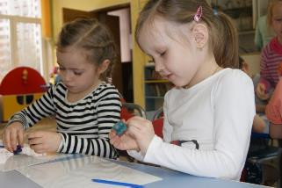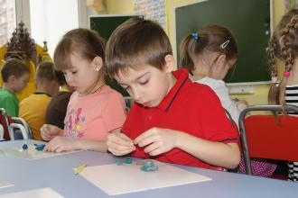

Создали мини-музей военной техники
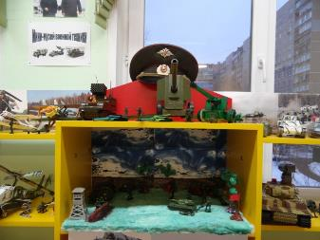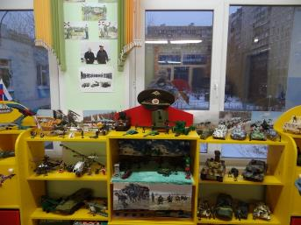
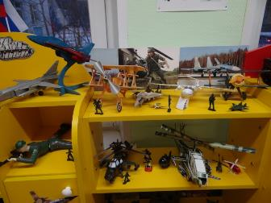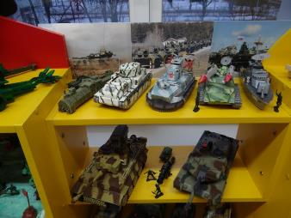
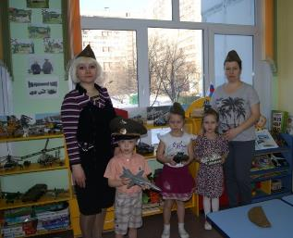

Стенгазета «Наши папы – бравые солдаты!»
